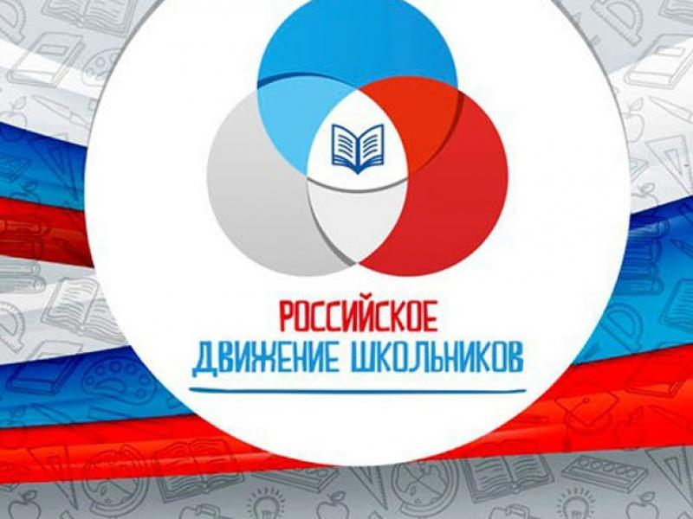

Российское движение школьников (РДШ) — общественно-государственная детско-юношеская организация, деятельность которой целиком сосредоточена на развитии и воспитании школьников. В своей деятельности движение стремится объединять и координировать организации и лица, занимающиеся воспитанием подрастающего поколения и формированием личности.
Организация создана в соответствии с Указом Президента Российской Федерации от 29 октября 2015 г. № 536 «О создании Общероссийской общественно-государственной детско-юношеской организации «Российское движение школьников».

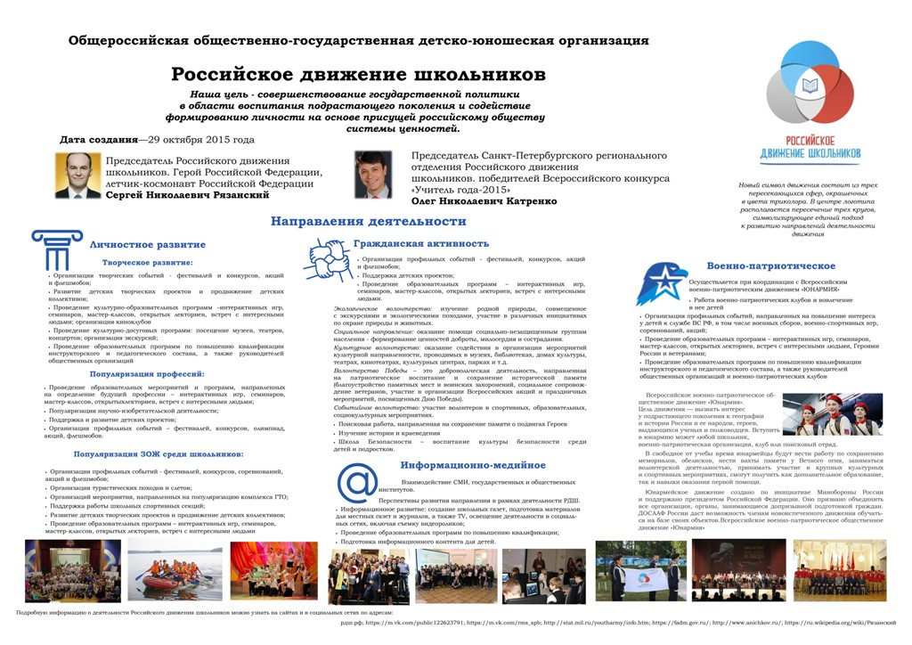

- Личностное развитие
Это - творческое развитие, популяризация здорового образа жизни и спорта, выбор будущей профессии.
Творческое развитие: Организация творческих событий - фестивалей и конкурсов, акций и флешмобов;
- Поддержка детских творческих проектов и продвижение детских коллективов;
- Реализация культурно-образовательных программ - интерактивных игр, семинаров, мастер-классов, открытых лекториев, встреч с интересными людьми; организация киноклубов;
- Проведение культурно-досуговых программ - посещение музеев, театров, концертов; организация экскурсий;
- Проведение образовательных программ по повышению квалификации инструкторского и педагогического состава, а также руководителей общественных организаций.
Популяризация ЗОЖ среди школьников:
- Организация профильных событий - фестивалей, конкурсов, соревнований, акций и флешмобов;
- Организация туристических походов и слетов;
- Организация мероприятий, направленных на популяризацию комплекса ГТО;
- Поддержка работы школьных спортивных секций;
- Проведение образовательных программ – интерактивных игр, семинаров, мастер-классов, открытых лекториев, встреч с интересными людьми;
- Проведение образовательных программ по повышению квалификации инструкторского и педагогического состава, а также руководителей общественных организаций.
Популяризация профессий:
- Проведение образовательных мероприятий и программ, направленных на определение будущей профессии - интерактивных игр, семинаров, мастер-классов, открытых лекториев, встреч с интересными людьми;
- Популяризация научно-изобретательской деятельности;
- Поддержка и развитие детских проектов;
- Организация профильных событий - фестивалей, конкурсов, олимпиад, акций, флешмобов. Проведение образовательных программ по повышению квалификации инструкторского и педагогического состава, а также руководителей общественных организаций.

- Военно-патриотическое направление
Юные армейцы, юные спасатели, юные казаки, юные пограничники, юный спецназ Росгвардии, юные друзья полиции, юные инспектора движения.

- Работа военно-патриотических клубов и вовлечение в неё детей;
- Организация профильных событий, направленных на повышение интереса у детей к службе в ВС РФ, в том числе военных сборов, военно-спортивных игр, соревнований, акций;
- Проведение образовательных программ – интерактивных игр, семинаров, мастер-классов, открытых лекториев, встреч с интересными людьми и Героями России.
- Проведение образовательных программ по повышению квалификации инструкторского и педагогического состава, а также руководителей общественных организаций и военно-патриотических клубов.

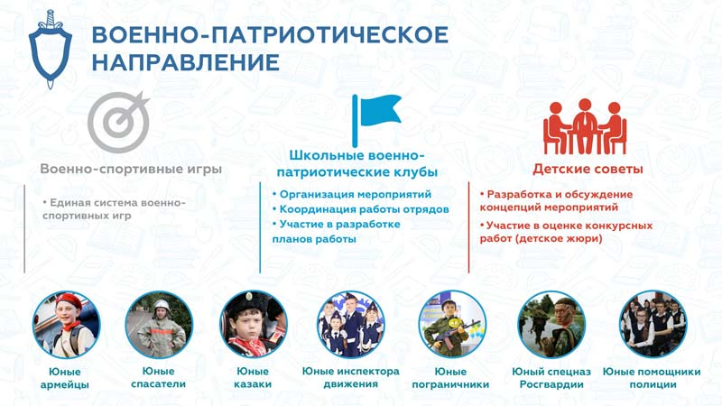

- ГРАЖДАНСКАЯ АКТИВНОСТЬ

Добровольчество, поисковая деятельность, изучение истории России, краеведение, создание и развитие школьных музеев

Добровольчество – это реализация личностного потенциала, самовыражение и самоопределение, профессиональное ориентирование, приобретение полезных навыков, новые знакомства и море позитивных эмоций, это не просто хобби, а стиль жизни.
Включаясь в увлекательную добровольческую деятельность, ты сможешь:
- Оказывать помощь социально-незащищенным группам населения, формировать ценности доброты и милосердия.
- Участвовать в организации культурно-просветительских мероприятий в музеях, библиотеках, домах культуры, театрах, кинотеатрах, культурных центрах, парках и т.д.
- Стать волонтёром спортивных, образовательных, социокультурных мероприятий местного, регионального и всероссийского уровней.
- Стать организатором Всероссийских профилактических акций, участвовать в работе школьных отрядов ЗОЖ, стать частью Всероссийского общественного движения "Волонтёры медики".
- Присоединиться к движению "Волонтёры Победы" и вместе с ними помогать ветеранам, заниматься благоустройством памятных мест, организовывать исторические квесты, сохранять историю своего рода и, главное, стать волонтёром мероприятий, приуроченных к Дню Победы в Великой Отечественной войне.

Поисковая деятельность - это возможность отправиться в настоящую поисковую экспедицию, поучаствовать в раскопках в местах боевых действий, увековечить память об исторических событиях и судьбах Героев Отечества, присоединиться к одному из отрядов Поискового движения России.

Краеведение, школьные музеи - это проекты развития школьных музеев России, историко-краеведческой работы, позволяющей узнать об истории и культуре Малой Родины, это познавательные и увлекательные путешествия по самым интересным местам нашей страны.
Увлекаясь этой работой, у тебя появится возможность: участвовать в управлении школьным музеем, разработать и реализовать свои творческие, исследовательские, этнокультурные, выставочные и экскурсионные проекты.

- Информационно-медийное направление
Большая детская редакция, создание школьных газет, радио и телевидения, работа с социальными сетями, подготовка информационного контента, дискуссионные площадки
- Поддержка талантливых юных журналистов;
- Создание и развитие школьных медиацентров, в том числе газет и журналов, радио и телевидения, новостных групп в социальных сетях;
- Повышение уровня школьных СМИ и пресс-центров;
- Большая детская редакция;
- Создание единого медиапространства для школьников;
- Проведение пресс-конференций, фестивалей, творческих конкурсов для школьников;
- Проведение образовательных программ по повышению квалификации педагогического состава, а также руководителей общественных организаций.

Что мы делаем?

- Помогаем тебе раскрыть свой талант в любом деле, за которое ты берешься;
- Развиваем дополнительное образование, чтобы ты добивался успеха в каждом направлении нашей деятельности и участвовал во всероссийских конкурсах и фестивалях;
- Проводим встречи с ветеранами, журналистами, актерами и героями России, чтобы ты узнавал много интересного о патриотизме, творчестве, и смог задать вопросы, на которые искал ответы.

